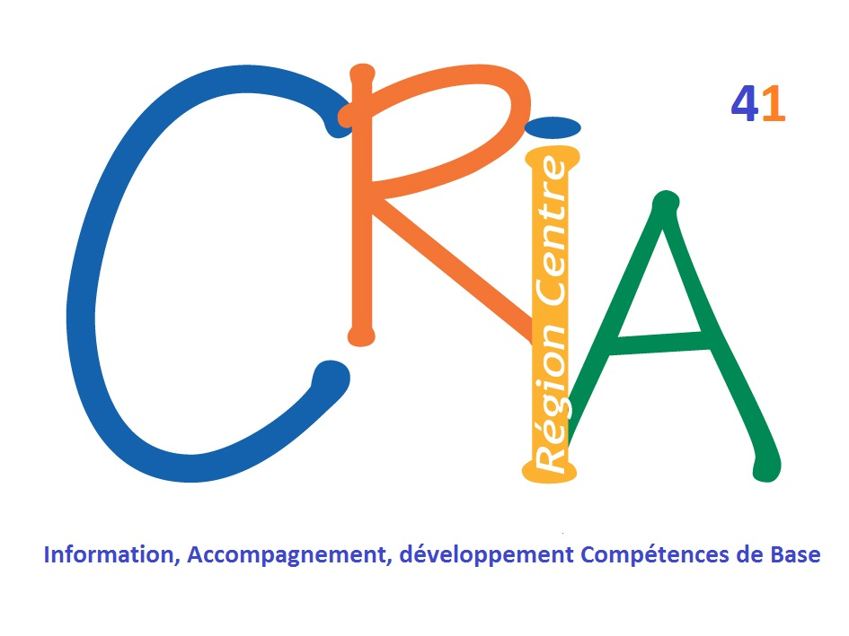

Animer un Atelier socio linguistique : Parentalité scolaire

**Mardi 25 Septembre 2018**

Public: Bénévoles et/ou salariés intervenant dans le cadre de l’accompagnement à la scolarité

Coordinateurs

Formateurs-animateurs

Partenaires mettant en œuvre des actions liées à la parentalité scolaire

Objectifs:

⬥ Évaluer les besoins du public liés à la scolarité

⬥ Préparer la co-animation avec des partenaires liés à la scolarité

⬥ Élaborer une progression pédagogique : contenus et supports

⬥ Didactiser des supports authentiques (carnet de correspondance, bulletin de notes …)

⬥ Animer un atelier parentalité : modalités de mise en place, durée, animation des séances

Contenus:

⬥ Place et rôle du formateur et des partenaires

⬥ Projet pédagogique : séquences et progression

⬥ Contenus pédagogiques liés à la vie scolaire : fonctionnement de l’école, intervenants, programme…

⬥ Activités d’évaluation du positionnement au bilan de l’action parentalité scolaire

**Lieu de formation:** Espace Quinière (avenue du Maréchal Juin)

**Horaire: 9h30 à 12h00 et de 13h00 à 17h00**

Intervenant : RADYA

*Il y a peu de restaurant autour de l’espace Quinière, vous pouvez apporter votre pique-nique et manger au CRIA ou commander au restaurant rapide.*

Formation gratuite avec le soutien de la CAF, la ville de Blois

---------------------------------------------------------------------------------------------------------------------

Inscription à nous retourner ***avant le 18/09/2018*** soit par courrier à CRIA 41 – 18 rue Roland Dorgelès – 41000 BLOIS, ou par mail à [contact@cria41.org](mailto:contact@cria41.org).

Nom: Prénom: ……..

E-mail: …………Téléphone:…………………………………………..

Organisme: ……..

Adresse :…………………………………………………………………………………………………………………………..

Participera à la formation sur « Animer un ASL Parentalité scolaire »

□ Mardi 25 Septembre 2018

Date : Signature :